线上18点家校互动暖心活动

庙桥小学 三（1）班 张建春

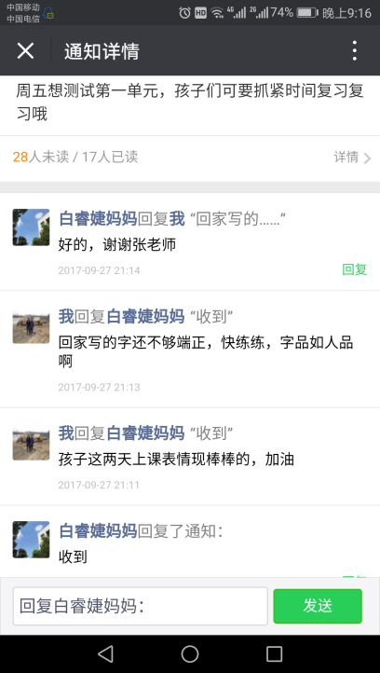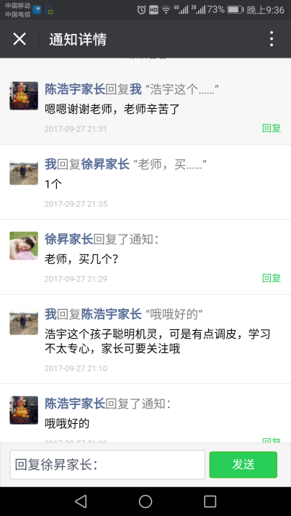

及时与家长反馈孩子的在校表现，表扬优点，指出缺点，力争每个孩子进步一点点。

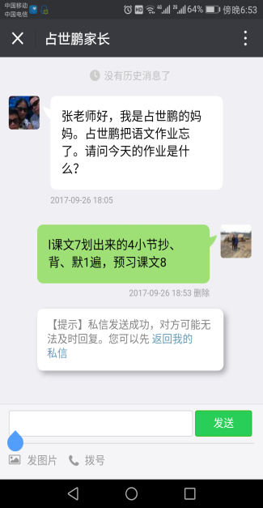

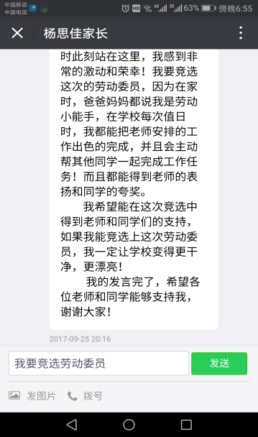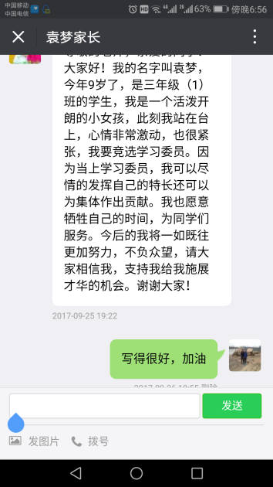

孩子要竞选大队委员，三年级的孩子第一次接触演讲稿，我在校先指导孩子写后，让她们打在微信上，我帮她们修改，祝她们竞选成功！